Πώς να χρησιμοποιούν οι ενσωματωμένοι οργανισμοί το σύστημα myCAV

Προϊστορία

Το Consumer Affairs Victoria έχει αναπτύξει ένα νέο ηλεκτρονικό σύστημα στο για τους ενσωματωμένους οργανισμούς (incorporated associations) (IAs).

Το σύστημα, το οποίο ονομάζεται myCAV, είναι μέρος της Ψηφιακής Στρατηγικής της Βικτωριανής Κυβέρνησης, προκειμένου να διασφαλιστεί το ότι οι Κρατικές υπηρεσίες και οι πληροφορίες είναι ηλεκτρονικά προσβάσιμες σε όλους τους κατοίκους της Βικτωρίας.

Όλοι οι ενσωματωμένοι οργανισμοί πρέπει να χρησιμοποιούν το myCAV για να υποβάλλουν τις ετήσιες δηλώσεις, να πληρώνουν τα τέλη και να μας ενημερώνουν για τις οποιεσδήποτε αλλαγές.

Τα καθήκοντα είναι τα ίδια με αυτά που σήμερα κάνετε για τον οργανισμό σας, εκτός το ότι γίνονται με απευθείας σύνδεση στο διαδίκτυο.

Σχετικά με το myCAV

Το myCAV χρησιμοποιείται δωρεάν. Μειώνει τη γραφική εργασία και καθιστά την εκπλήρωση των νομικών σας υποχρεώσεων πιο εύκολη.

Μπορείτε να χρησιμοποιείτε το MyCAV για:

- να υποβάλετε αίτηση προκειμένου να γίνετε ένας ενσωματωμένος οργανισμός
- να έχετε πρόσβαση στις πληροφορίες του οργανισμού γρήγορα και εύκολα
- να εκσυγχρονίζετε και να αλλάζετε άμεσα τα στοιχεία του οργανισμού
- να υποβάλετε ετήσιες δηλώσεις
- να παρακολουθείτε τα αρχεία και τις συναλλαγές, όλα σε μια τοποθεσία

Οι εκπρόσωποι μπορούν να σας βοηθήσουν

Για να χρησιμοποιήσουν το myCAV, οι γραμματείς των IAs, πρέπει να έχουν ένα λογαριασμό myCAV, μια ηλεκτρονική διεύθυνση, και πρόσβαση στο διαδίκτυο.

Αν χρειάζεστε βοήθεια με το ηλεκτρονικό σύστημα στο διαδίκτυο, ένας γραμματέας μπορεί να ορίσει μέχρι 3 εκπροσώπους για να τους βοηθήσουν. Ο γραμματέας θα εξακολουθεί να είναι υπεύθυνος για τη συμμόρφωση με το νόμο.
Ο εκπρόσωπος μπορεί να είναι:
- ένα άλλο μέλος του οργανισμού
- ένας λογιστής ή δικηγόρος
- ένας εκπρόσωπος ενός κορυφαίου οργανισμού
- ένας φίλος ή ένα μέλος της οικογένειας.

Ο εκπρόσωπος μπορεί να κάνει τα ίδια καθήκοντα ως ένας γραμματέας,
εκτός το να αλλάξει το γραμματέα. Μόνο ο νυν γραμματέας μπορεί να αλλάξει
ένα γραμματέα.

Αυτές οι πληροφορίες επιδεικνύουν τα βασικά βήματα στο myCAV για:

- τη δημιουργία ενός λογαριασμού myCAV
- τη σύνδεση του λογαριασμού σας στον οργανισμό σας
- τη χρήση της αρχικής σελίδας του myCAV σας
- την υποβολή ετήσιων δηλώσεων
- την καταβολή πληρωμών
- την αλλαγή της επωνυμίας του οργανισμού
- την αλλαγή κανόνων
- την αλλαγή των στοιχείων του γραμματέα
- την πρόσθεση και την αφαίρεση των εκπροσώπων
- την αλλαγή προσωπικών στοιχείων
- την επαναφορά του κωδικού σας πρόσβασης
- να μάθετε περισσότερα

Δίδονται και λαμβάνονται πληροφορίες με
ηλεκτρονικά μέσα

Με τη χρήση του myCAV δίδεται η ευκαιρία στους γραμματείς να δώσουν στο Consumer Affairs Victoria και να λάβουν από το Consumer Affairs Victoria
κάθε πληροφορία που απαιτείται βάσει του Νόμου 2012 περί Μεταρρύθμισης Ενσωματωμένων Οργανισμών (Associations Incorporation Reform Act 2012)
με ηλεκτρονικά μέσα.

Πώς να δημιουργήσετε ένα νέο λογαριασμό myCAV
Για τη δημιουργία ενός λογαριασμού myCAV:  - Πηγαίνετε στη διαδικτυακή μας τοποθεσία: www.consumer.vic.gov.au και επιλέξτε το Sign in (Σύνδεση) στη επάνω δεξιά γωνία για να ανοίξετε τη σελίδα Sign in/Create myCAV account (Σύνδεση/Δημιουργία του λογαριασμού myCAV)  - Θα δείτε αυτήν την οθόνη →  - Επιλέξτε το πλήκτρο  Create myCAV account (Δημιουργία του λογαριασμού myCAV). | 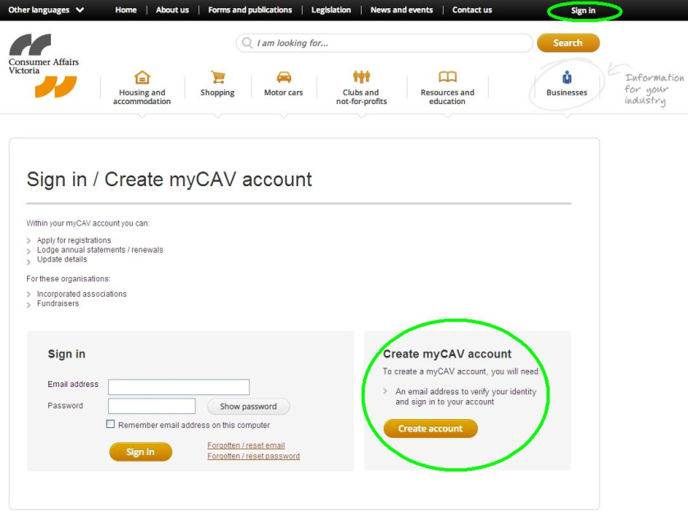
- Απαντήστε Yes (Ναι) ή  No (Όχι) unsure (δεν είμαι σίγουρος/η) στην ερώτηση: Have you received a letter from Consumer Affairs Victoria (Μήπως λάβατε μια επιστολή από το Consumer Affairs Victoria);  - Αν η απάντησή σας είναι  No (Όχι), συμπληρώστε τα στοιχεία στο έντυπο και επιλέξτε το πλήκτρο Create Account (Δημιουργία του λογαριασμού).  - Αν η απάντησή σας είναι Yes (Ναι), θα πάτε στη σελίδα αριθμού καταχώρησης. | 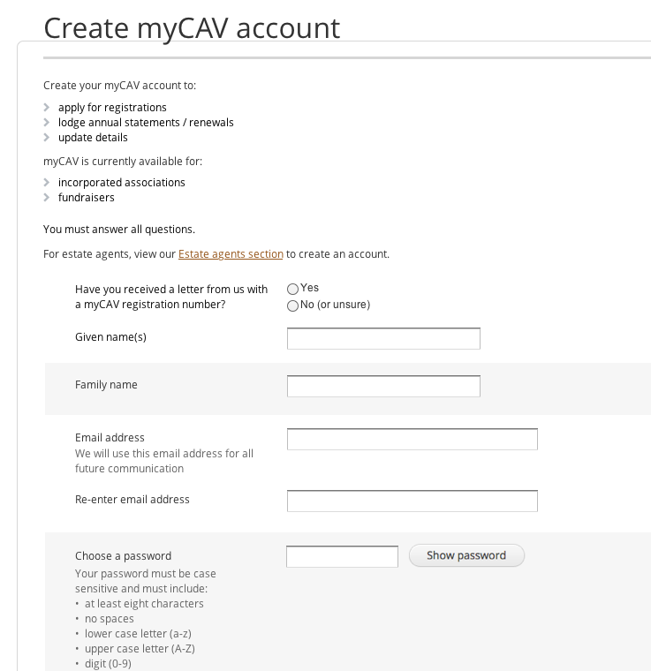
Στη σελίδα του αριθμού καταχώρησης:  - Εισάγετε τον αριθμό καταχώρησης myCAV που εμφανίζεται στο επάνω μέρος της επιστολή σας  και επιλέξτε το Next (Επόμενο). | 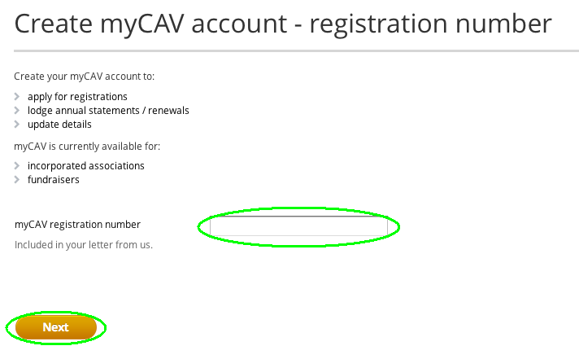
- Επιβεβαιώστε αν είστε  το αναφερόμενο άτομο.  Αν Yes (Ναι), επιλέξτε το Next (Επόμενο) για να συνεχίσετε. | 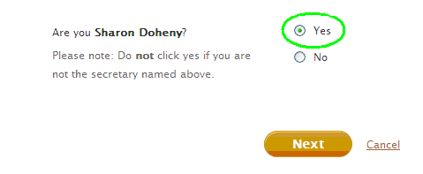
- Εισάγετε την ηλεκτρονική σας διεύθυνση και τον κωδικό σας πρόσβασης.  - Επιλέξτε το Show password (Επίδειξη του κωδικού πρόσβασης)  για να ελέγξετε τον κωδικός σας πρόσβασης.  - Στη συνέχεια επιλέξτε το πλήκτρο Create account (Δημιουργία του λογαριασμού).  Σημείωση: Σας παρακαλούμε να θυμάστε να διατηρείτε την ηλεκτρονική σας διεύθυνση και τον κωδικό σας πρόσβασης ασφαλείς.  Ο κωδικός πρόσβασης πρέπει να έχει μήκος τουλάχιστον  8 χαρακτήρων και να συμπεριλαμβάνει τουλάχιστον ένα μικρό γράμμα,  ένα κεφαλαίο γράμμα,  ένα αριθμητικό ψηφίο και  έναν ειδικό χαρακτήρα. | 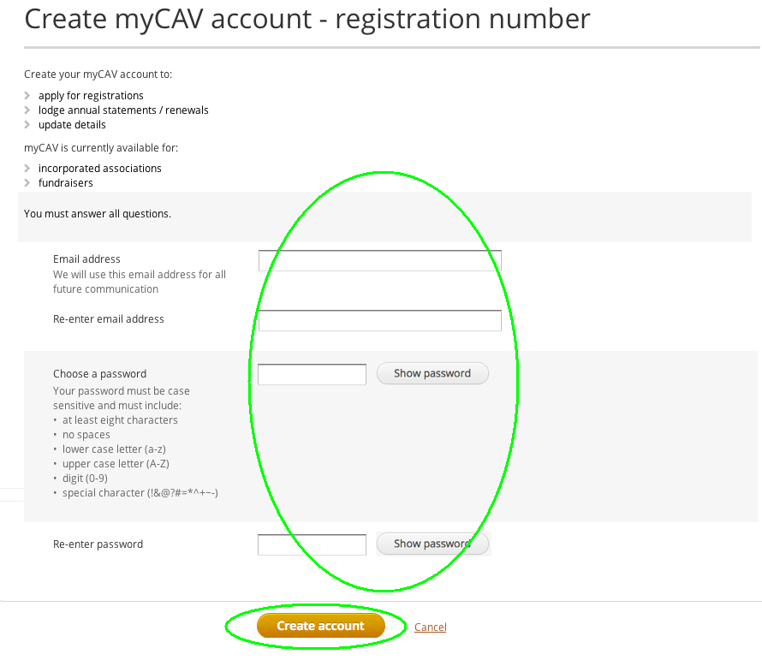
Ένα αυτόματο μήνυμα θα  σας ενημερώσει ότι έχετε δημιουργήσει με επιτυχία το λογαριασμό σας.  Κάντε κλικ επάνω στη σύνδεση sign in (σύνδεση) μέσα στο μήνυμα, για να συμπληρώσετε την αίτηση. | 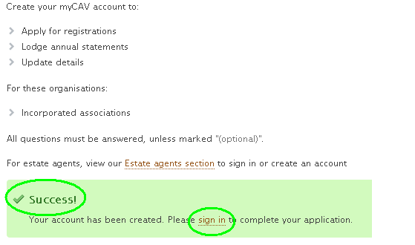
Μέσα στο τμήμα του myCAV Sign in (Σύνδεση) εισάγετε την ηλεκτρονική σας διεύθυνση και τον κωδικό σας πρόσβασης και επιλέξτε το πλήκτρο Sign in (Σύνδεση), για να μεταβείτε στην αρχική σελίδα του  myCAV σας. | 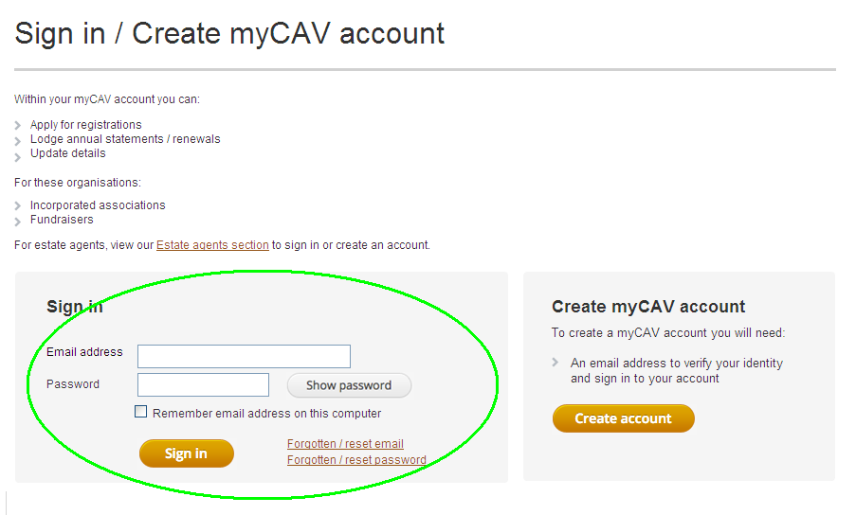
Επάνω στην αρχική σελίδα του myCAV σας μπορείτε:  - Να δείτε και να αλλάξετε τα στοιχεία του οργανισμού σας, χρησιμοποιώντας τον κατάλογο Actions list (Κατάλογο Ενεργειών).  - Να κατεβάσετε το πιστοποιητικό και τους κανόνες σας.  - Να δείτε τις πρόσφατες συναλλαγές.  - Να υποβάλετε την ετήσιά σας δήλωση. | 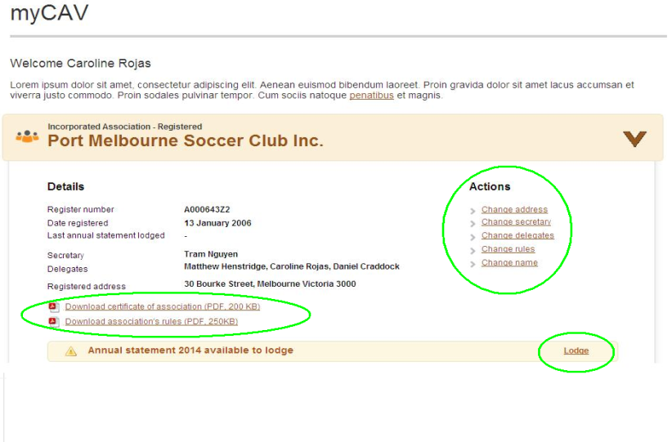
Σημείωση:  Αν δεν είστε το αναφερόμενο πρόσωπο, επιλέξτε το No (Όχι).  Ένα αυτόματο μήνυμα θα  σας ζητήσει να δημιουργήσετε ένα νέο λογαριασμό myCAV.  Για να το κάνετε αυτό επιλέξτε τη σύνδεση στο μήνυμα, εισάγετε το όνομα, την ηλεκτρονική σας διεύθυνση και τον κωδικό σας πρόσβασης, και στη συνέχεια το πλήκτρο του λογαριασμού  που δημιουργήθηκε.  Αφού έχετε δημιουργήσει τον λογαριασμό myCAV μπορείτε  να τον συνδέσετε με τον οργανισμό σας. | 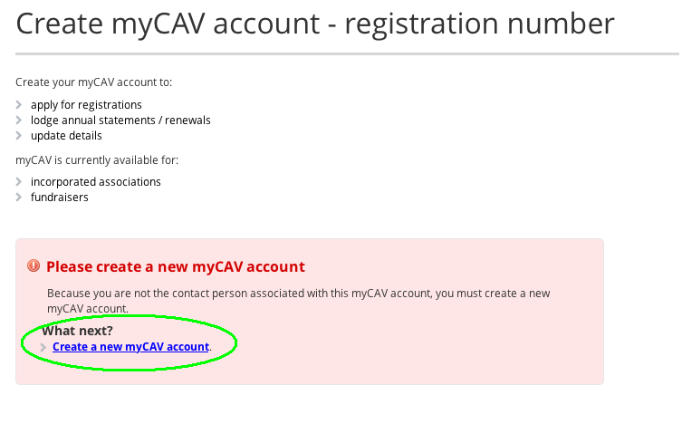

Πώς να συνδέσετε το λογαριασμό σας με
τον οργανισμό σας
Τη στιγμή που έχετε δημιουργήσει ένα νέο λογαριασμό myCAV μπορείτε να τον συνδέσετε με τον οργανισμό σας.  - Επιλέξτε το όνομά σας στο επάνω δεξί μέρος της ιστοσελίδας μας για  να ανοίξετε τον  πτυσσόμενο κατάλογο.  - Επιλέξτε από τον κατάλογο το Link to an organization (Σύνδεση με έναν οργανισμό). | 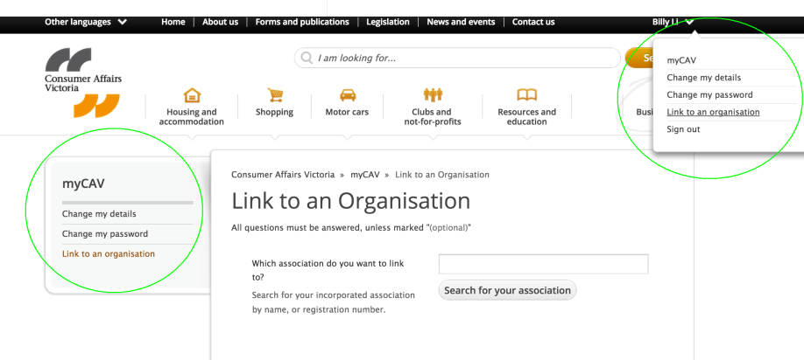
- Εισάγετε την επωνυμία του οργανισμού που θέλετε να τον συνδέσετε και επιλέξτε το πλήκτρο Search for your association (Αναζήτηση για τον οργανισμού σας).  - Όταν δείτε την επωνυμία του οργανισμού σας, επιλέξτε την επωνυμία.  - Βάλτε τικ στο OK (Δίνω την έγκρισή μου) όταν εμφανιστεί το τετραγωνίδιο με την ερώτηση: Are you sure you want to link the association as secretary? (Είστε σίγουρος/η ότι θέλετε να συνδέσετε τον οργανισμό, ως γραμματέας;) | 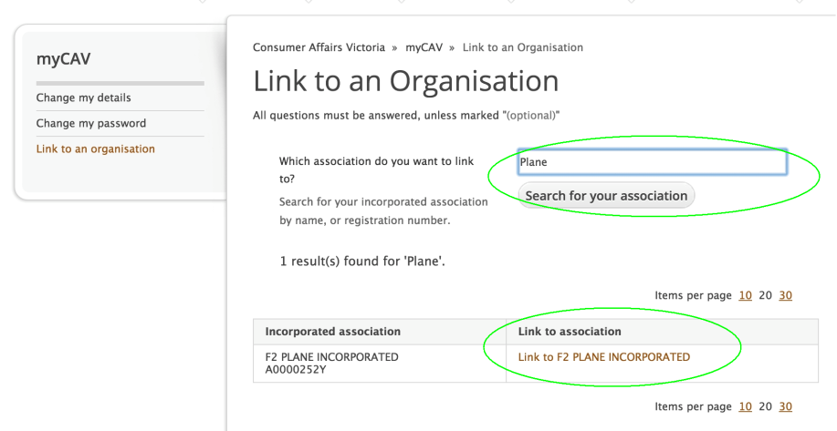
Ένα αυτόματο μήνυμα θα σας ενημερώσει ότι έχετε συνδέσει με επιτυχία το λογαριασμό σας με τον οργανισμό σας.  Για να επιστρέψετε στην αρχική σελίδα του myCAV σας, επιλέξτε μέσα στο μήνυμα το Return to myCAV (Επιστροφή  στο myCAV). | 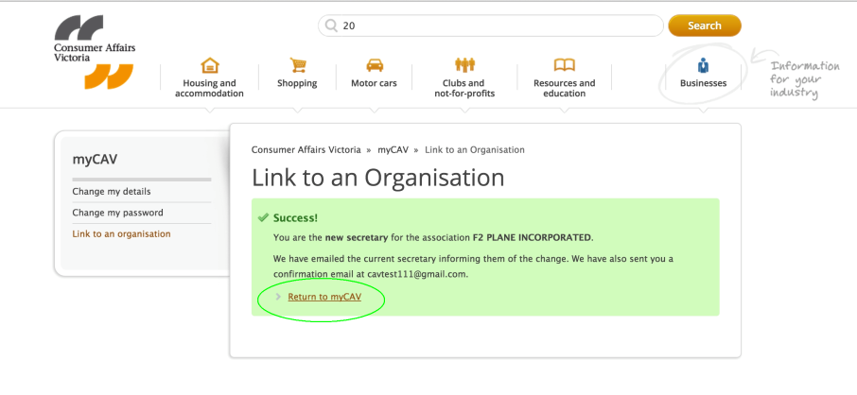
Θα λάβετε επίσης ένα ημέιλ που θα σας ενημερώνει ότι έχετε συνδεθεί με τον οργανισμό σας.  Όταν επιλέξετε τη σύνδεση μέσα στο ημέιλ θα μεταβείτε στο τμήμα Sign in (Σύνδεση)  του myCAV. | 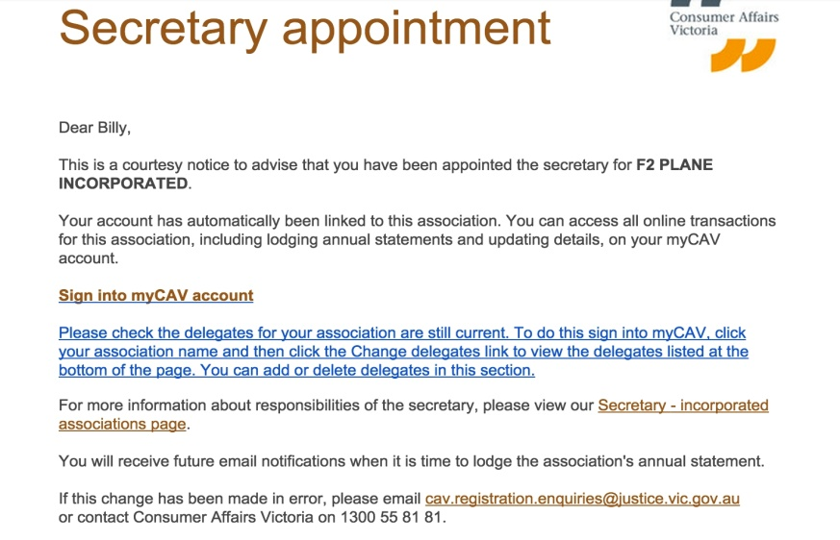
Μετά που συνδέσετε το λογαριασμό σας myCAV με τον οργανισμό σας, μπορείτε να εισέρχεστε στην αρχική σελίδα του myCAV σας,  ανά πάσα στιγμή. | 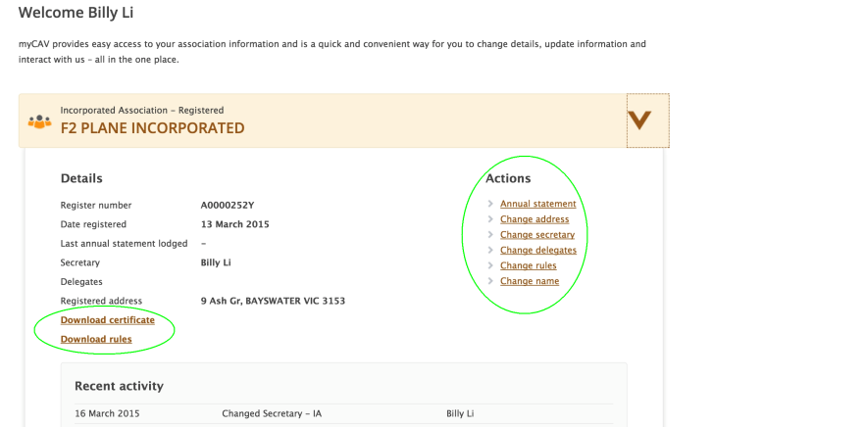

Πώς να χρησιμοποιήσετε την αρχική σελίδα
του myCAV σας
Μόνο ο γραμματέας ή ο εκπρόσωπος μπορεί να αλλάξει τα στοιχεία του οργανισμού  στο myCAV.  Όταν γίνεται μια αλλαγή αποστέλλεται ένα ημέιλ στο γραμματέα για να τον ενημερώσει για την αλλαγή.  Στην αρχική σελίδα του myCAV σας επιλέξτε το βέλος δίπλα στην επωνυμία του οργανισμού σας για:  - Να επιθεωρήσετε τα στοιχεία του οργανισμού σας και τις πρόσφατες δραστηριότητες.  - Να κατεβάσετε αντίγραφα του πιστοποιητικού και των κανόνων σας.  - Να κάνετε αλλαγές στα στοιχεία του οργανισμού, χρησιμοποιώντας τον κατάλογο Actions List (Κατάλογο Ενεργειών).  - Να υποβάλετε την ετήσιά σας δήλωση, όταν επίκειται. | 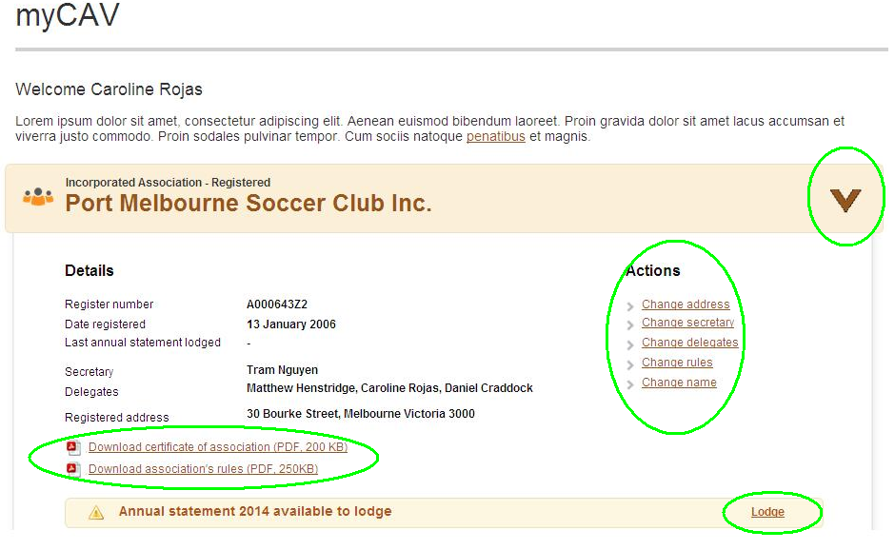

Πώς να υποβάλετε την ετήσιά σας δήλωση
Όλοι οι οργανισμοί πρέπει να υποβάλουν ετήσιες δηλώσεις στο myCAV, μέσα σε ένα μήνα από την ετήσιά τους γενική συνέλευση (AGM). Θα αποσταλεί ένα ημέιλ για να σας υπενθυμίσει ότι πρέπει να υποβάλετε τη δήλωσή σας.  Οι οργανισμοί 1^{ου} Βαθμού – αυτοί που το ετήσιό τους εισόδημα είναι λιγότερο από $250.000 δολάρια -  δεν χρειάζεται πλέον να υποβάλουν μια οικονομική δήλωση με την ετήσιά τους δήλωση. Οι οργανισμοί 2^{ου} και 3^{ου} Βαθμού πρέπει να επισυνάψουν τις οικονομικές τους δηλώσεις και ένα αντίγραφο της αναθεώρησης ή της ελεγκτικής έκθεσης, ως ηλεκτρονικά αρχεία.  Επιλέξτε τη σύνδεση lodge (υποβολή) στην αρχική σελίδα του myCAV σας:  - Εισάγετε τα στοιχεία που απαιτούνται. | 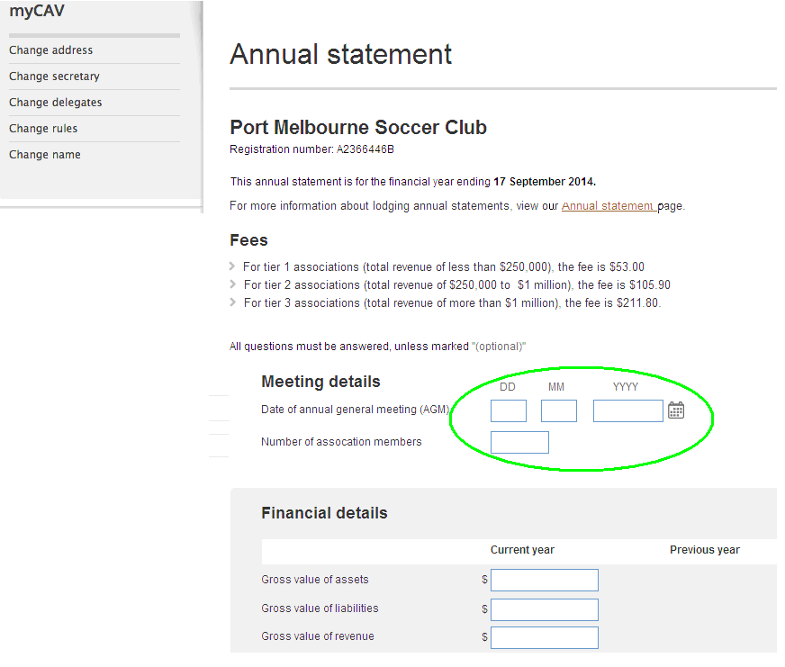
- Επισυνάψτε τα δικαιολογητικά,  ως ηλεκτρονικά αρχεία, κάνοντας κλικ στο Select file to attach (Επιλέξτε το αρχείο για να το επισυνάψετε). Βρείτε τα έγγραφά σας στον ηλεκτρονικό σας υπολογιστή, και επιλέξτε Ok (Δίνω την έγκρισή μου).  (Τα αρχεία πρέπει να είναι σε μορφή .doc, .docx, .xls, .xlsx,  .text, .pdf και να μην είναι μεγαλύτερα από 5MB)  - Διαβάστε προσεκτικά το Declaration (Δήλωση) και επιλέξτε το Agree (Συμφωνώ).  - Επιλέξτε το Next (Επόμενο) για να συνεχίσετε με την πληρωμή.  Σημείωση:  Η συμφωνία σε μια Δήλωση (Declaration) στο myCAV είναι  νομικά δεσμευτική. | 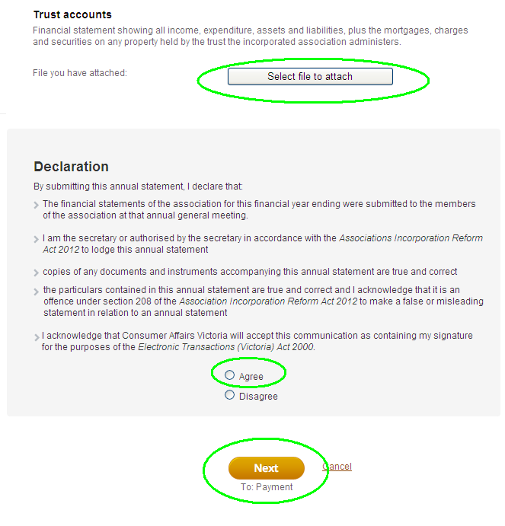

Πώς να κάνετε τις πληρωμές στο myCAV
Όταν χρησιμοποιείτε το myCAV, μπορείτε να επιλέξετε να κάνετε τις πληρωμές σε απευθείας σύνδεση στο διαδίκτυο,  ή αυτοπροσώπως, χρησιμοποιώντας μια επιταγή, σε ταχυδρομείο.  Για να κάνετε μια πληρωμή:  - Βάλτε τικ στη μέθοδό σας πληρωμής.  - Επιλέξτε το Next (Επόμενο) για να μεταβείτε στο τμήμα πληρωμών. | 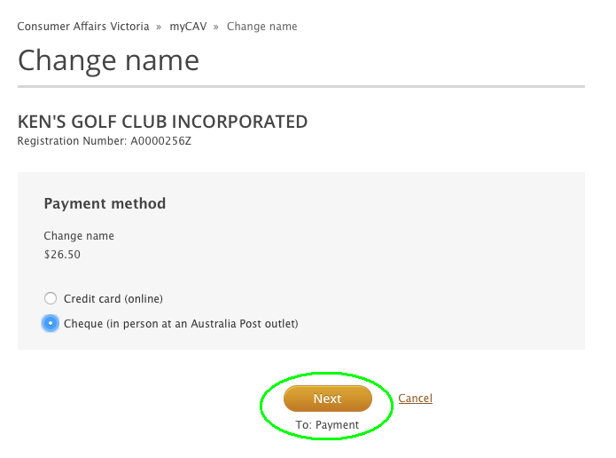
Αν κάνετε τις πληρωμές αυτοπροσώπως:  - Ελέγξτε αν είναι σωστά τα στοιχεία και στη συνέχεια επιλέξτε το Confirm (Επιβεβαίωση).  Σημείωση:  Θα σας σταλεί με ημέιλ ένα τιμολόγιο, και έχετε 14 ημέρες να κάνετε την πληρωμή.  Θα πρέπει να ζητήσετε απόδειξη την ώρα της πληρωμής. | 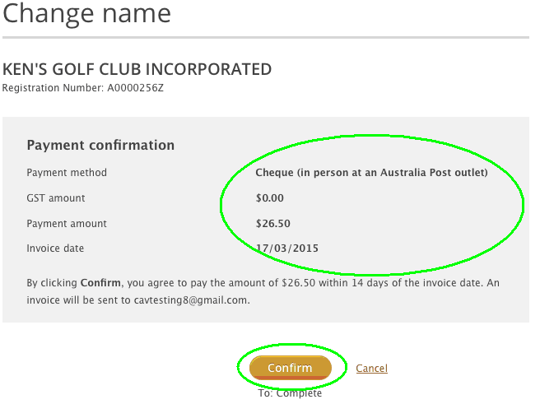
Αν πληρώνετε μέσω διαδικτύου:  - Θα χρειαστείτε μια χρεωστική ή πιστωτική κάρτα Visa ή MasterCard.  - Πληκτρολογήστε τα στοιχεία της κάρτας και επιλέξτε το Next (Επόμενο) για να συνεχίσετε.  - Αν τα στοιχεία είναι σωστά, επιλέξτε το πλήκτρο Make payment (Υποβολή πληρωμής).  Σημείωση:  Ένα αυτόματο μήνυμα θα σας ενημερώσει ότι η πληρωμή σας έγινε με επιτυχία και ότι θα σας σταλεί με ημέιλ η απόδειξη. | 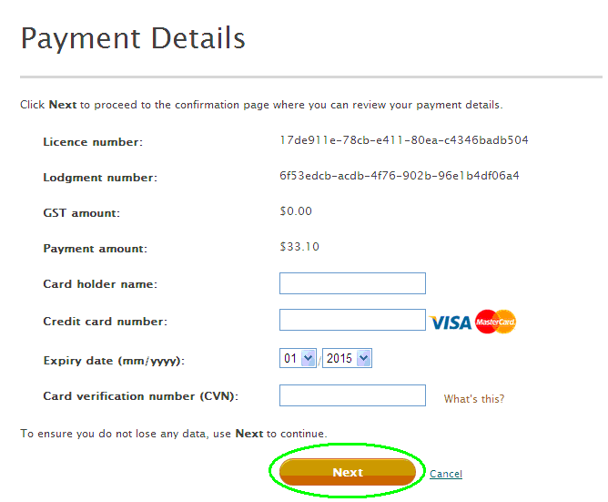

Πώς να αλλάξετε την επωνυμία του
οργανισμού σας
Απαιτείται ένα ειδικό ψήφισμα για την αλλαγή της επωνυμίας του οργανισμού σας.  Μετά που περάσει το ψήφισμα:  - Επιλέξτε το Change name (Αλλαγή επωνυμίας) από τον κατάλογο Actions List (Κατάλογο Ενεργειών). | 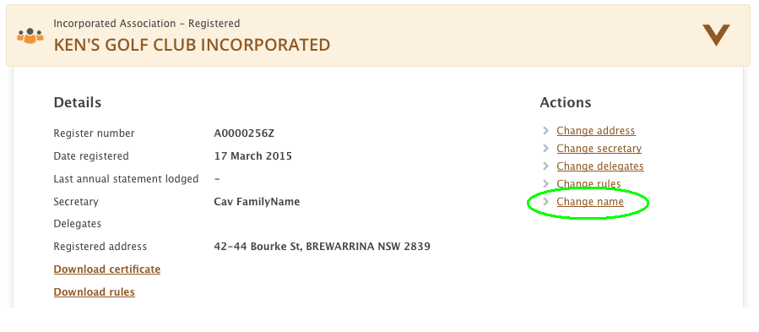
- Εισάγετε την προτεινόμενη επωνυμία και επιλέξτε το πλήκτρο Check name availability (Έλεγχος της διαθεσιμότητας της επωνυμίας). | 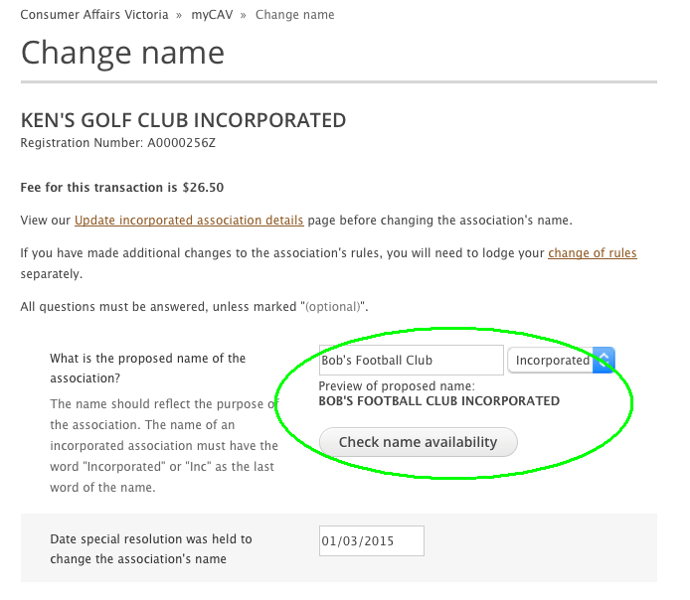
- Ένα μήνυμα θα σας ενημερώσει αν η επωνυμία είναι διαθέσιμη.  Σημείωση:  Αν η επωνυμία δεν είναι διαθέσιμη, θα πρέπει να επιλέξετε μια άλλη επωνυμία.  - Εισάγετε την ημερομηνία του ειδικού ψηφίσματος. | 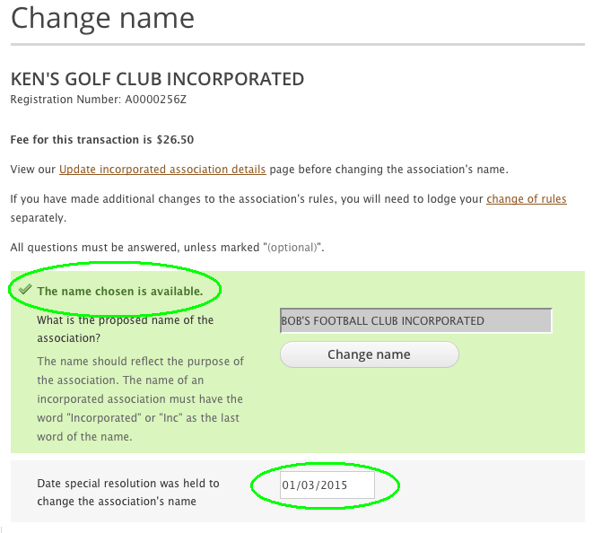
- Επισυνάψτε ένα αντίγραφο των κανόνων σας με τη νέα επωνυμία του οργανισμού σας, ως ένα ηλεκτρονικό αρχείο.  - Διαβάστε τη νομική και δεσμευτική Δήλωση και επιλέξτε το Agree (Συμφωνώ) και το Next (Επόμενο) για να μεταβείτε στην πληρωμή. | 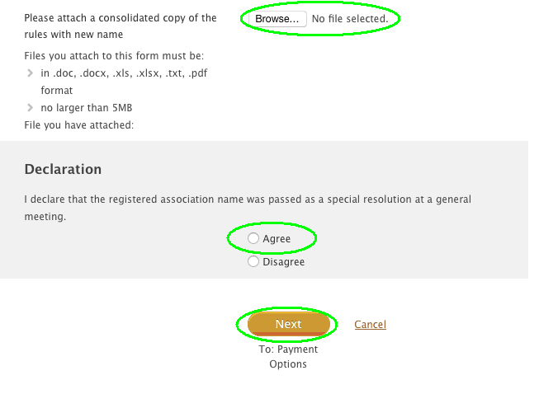
Μετά την ολοκλήρωση του τμήματος πληρωμής, θα λάβετε ένα αυτόματο μήνυμα που  θα σας ενημερώνει ότι έχει αλλάξει η επωνυμία του οργανισμού σας. | 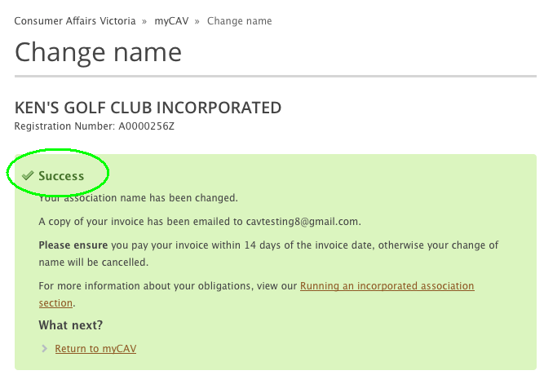
Την επόμενη φορά που θα συνδεθείτε με το myCAV θα δείτε ότι έχει αλλάξει η επωνυμία του οργανισμού σας. | 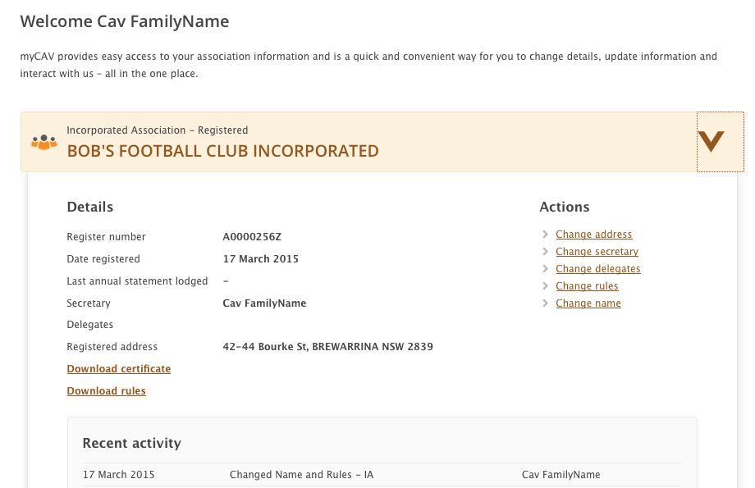

Πώς να αλλάζετε τους κανόνες
Απαιτείται ένα ειδικό ψήφισμα για την αλλαγή των κανόνων του οργανισμού σας.  Μετά που περάσει το ψήφισμα:  - Επιλέξτε το Change  rules (Αλλαγή κανόνων) από τον κατάλογο  Actions List (Κατάλογο Ενεργειών). | 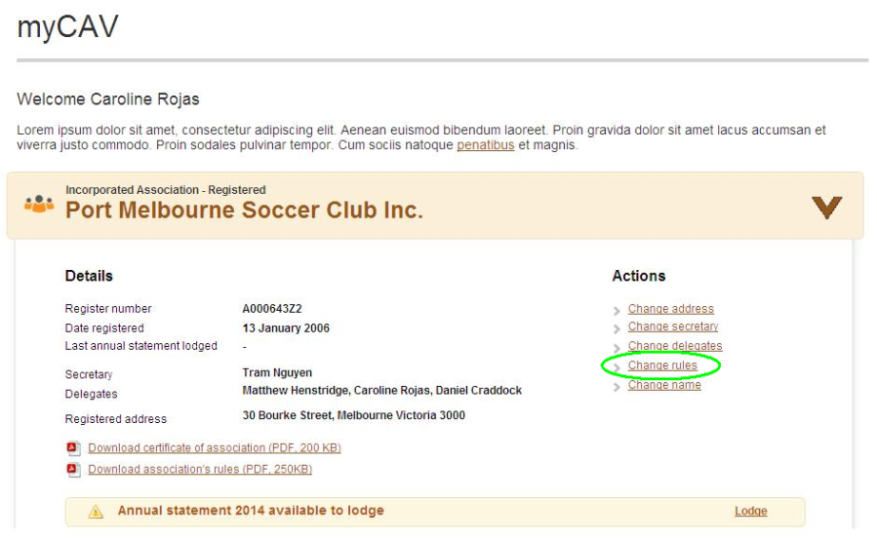
- Επιλέξτε το Own rules (Δικούς σας κανόνες) ή  το model rules (πρότυπο κανόνων) από τον πτυσσόμενο κατάλογο.  - Εισάγετε την ημερομηνία του ειδικού ψηφίσματος. | 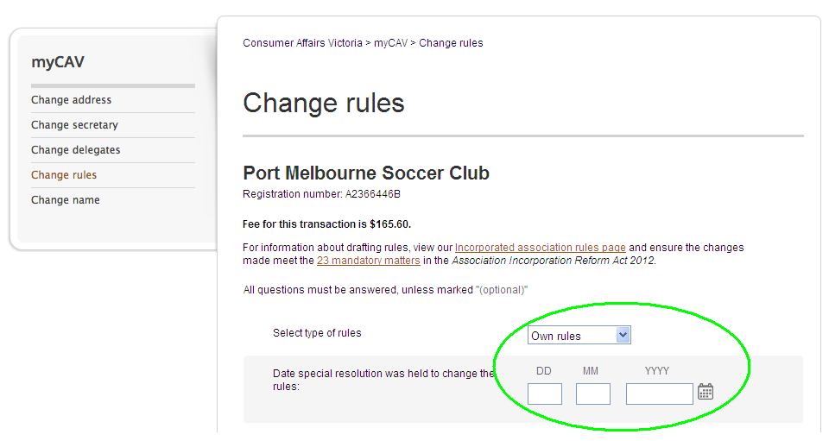
- Επισυνάψτε ένα αντίγραφο του ειδικού ψηφίσματος,  ως ένα ηλεκτρονικό αρχείο.  - Εισάγετε την ημερομηνία  του τέλους του οικονομικού έτους και το σκοπό του οργανισμού σας.  - Επισυνάψτε ένα ηλεκτρονικό αντίγραφο των κανόνων σας.  - Επιλέξτε το Agree (Συμφωνώ) για τη Declaration (Δήλωση) και το Next (Επόμενο) για να πάτε στην πληρωμή. | 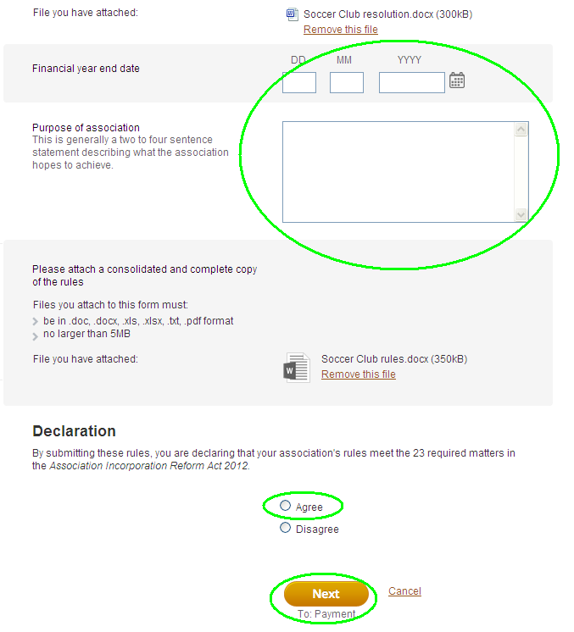

Πώς να αλλάξετε γραμματέα ή να εκσυγχρονίσετε τα στοιχεία
Μόνο ο τωρινός γραμματέας μπορεί να αλλάξει το όνομα του γραμματέα.  Για να αλλάξετε τα στοιχεία του γραμματέα:  - Επιλέξτε το Change secretary (Αλλαγή του γραμματέα) από τον κατάλογο Actions (Κατάλογο Ενεργειών)  στην αρχική σελίδα του myCAV σας.  - Στη συνέχεια το Update current secretary’s details (Εκσυγχρονισμός των στοιχείων του γραμματέα) ή το Change to new secretary (Αλλαγή σε νέο γραμματέα). | 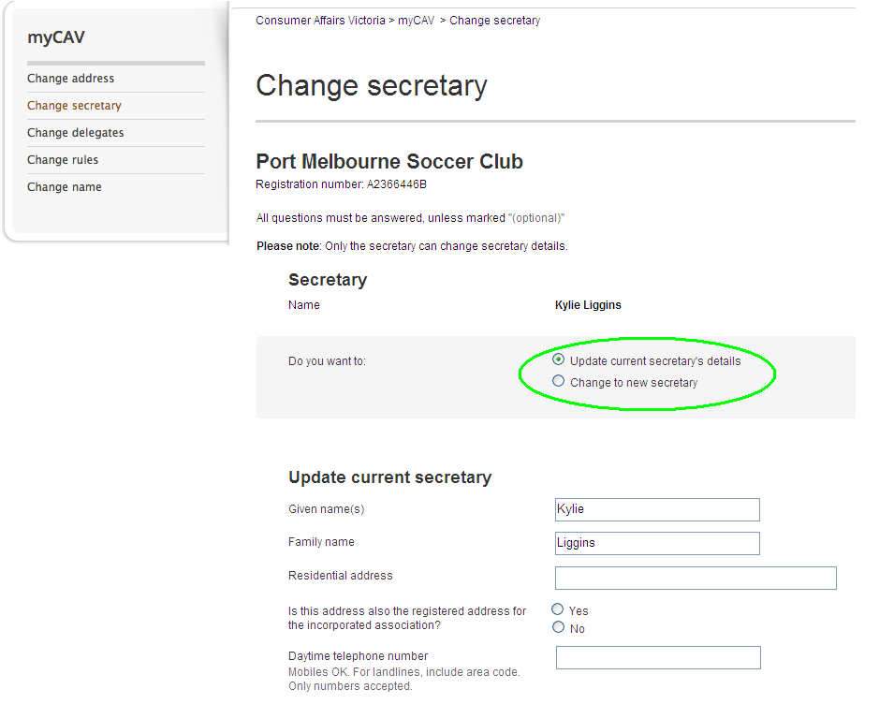
- Εισάγετε τα νέα στοιχεία.  - Επιλέξτε το Save (Αποθήκευση).  Αν έχει αλλάξει ο γραμματέας, θα σταλεί ένα ημέιλ στον απερχόμενο γραμματέα και στους εκπροσώπους του οργανισμού, ενημερώνοντάς τους για την αλλαγή.  Ο εισερχόμενος γραμματέας  θα λάβει ένα ημέιλ που θα επιβεβαιώνει το διορισμό  του και μια σύνδεση για να ενεργοποιήσει ένα  λογαριασμό myCAV. | 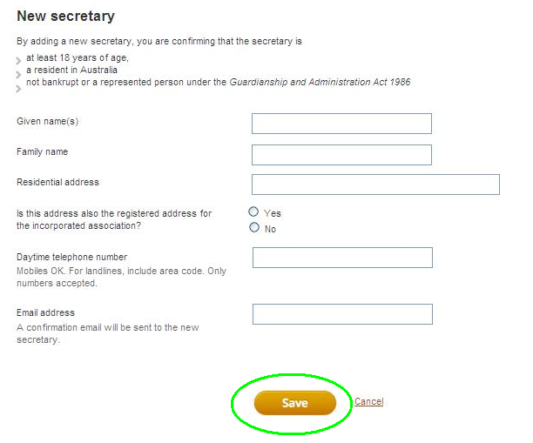

Πώς να προσθέσετε ή να αφαιρέσετε
έναν εκπρόσωπο
Ο γραμματέας μπορεί να εγκρίνει ως τρεις εκπροσώπους για να τους βοηθήσουν με τα διοικητικά καθήκοντα στο myCAV, αν απαιτείται.  Για να προσθέσετε έναν εκπρόσωπο:  - Επιλέξτε το Change delegates (Αλλαγή του εκπροσώπου) από τον  κατάλογο Actions list (Κατάλογο Ενεργειών).  - Εισάγετε τα στοιχεία του νέου αντιπροσώπου και σημειώστε με τικ για να επιβεβαιωθεί το αν ο εκπρόσωπος έχει εγκριθεί από το γραμματέα.  - Επιλέξτε το Add delegate (Προσθήκη εκπροσώπου).  Αν έχετε ήδη τρεις εκπροσώπους, ο γραμματέας  θα πρέπει να αφαιρέσει έναν υπάρχοντα αντιπρόσωπο,  πριν να μπορέσει να προστεθεί ένας νέος.  Για να αφαιρέσετε έναν αντιπρόσωπο:  - Επιλέξτε το Delete (Διαγραφή) δίπλα  στο όνομά τους.  Ένα ημέιλ θα πάει στον απερχόμενο εκπρόσωπο  και στον νυν γραμματέα, ενημερώνοντάς τους για  την αλλαγή.  Οι εξερχόμενοι γραμματείς και  οι εκπρόσωποι δεν θα έχουν πλέον πρόσβαση στα στοιχεία του οργανισμού στον λογαριασμό τους myCAV. | 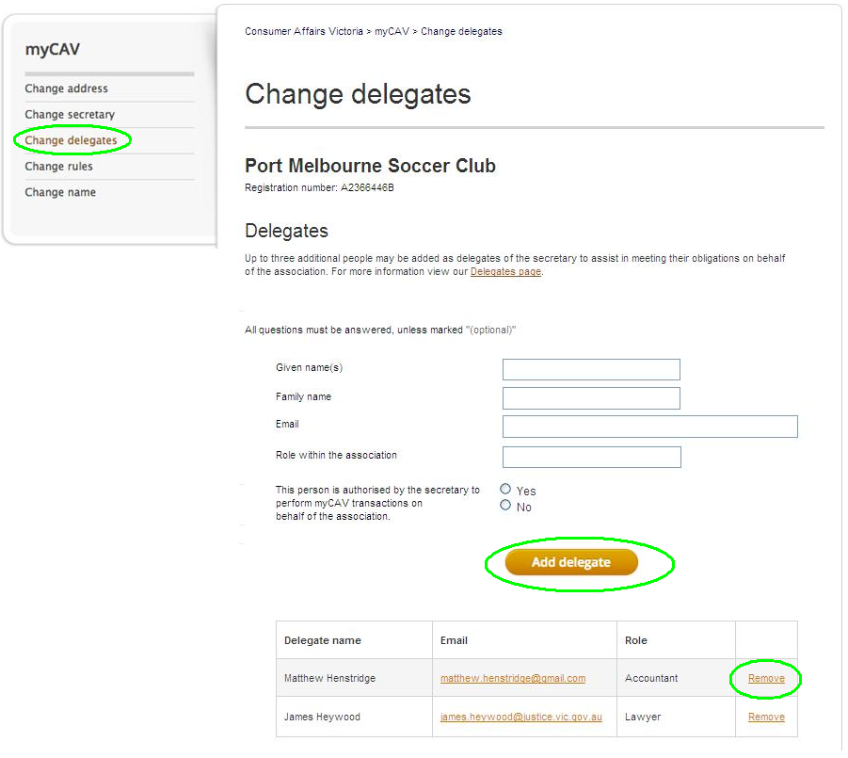
Πώς να αλλάξετε τα προσωπικά σας στοιχεία
Για λόγους προστασίας των προσωπικών δεδομένων, τα μόνα προσωπικά στοιχεία που μπορείτε να δείτε στο myCAV είναι τα δικά σας.  Για να αλλάξετε τα προσωπικά σας στοιχεία:  - Πηγαίνετε στην ιστοσελίδα μας και επιλέξτε το όνομά σας στο επάνω μέρος της οθόνης για να ανοίξετε τον πτυσσόμενο κατάλογο.  - Επιλέξτε την εργασία που θέλετε να κάνετε. | 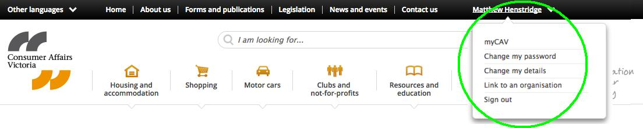
Παραδείγματος χάρη για να αλλάξετε τον κωδικό  σας πρόσβασης:  - Επιλέξτε από τον κατάλογο το Change my password (Αλλαγή του κωδικού μου πρόσβασης).  - Εισάγετε τον τωρινό σας κωδικό πρόσβασης.  - Εισάγετε το νέο κωδικό πρόσβασης και επιλέξτε το Show password (Επίδειξη κωδικού πρόσβασης) για να διαπιστώσετε αν  είναι σωστός.  - Επιλέξτε το Save (Αποθήκευση) και ένα αυτόματο μήνυμα θα επιβεβαιώσει την αλλαγή. | 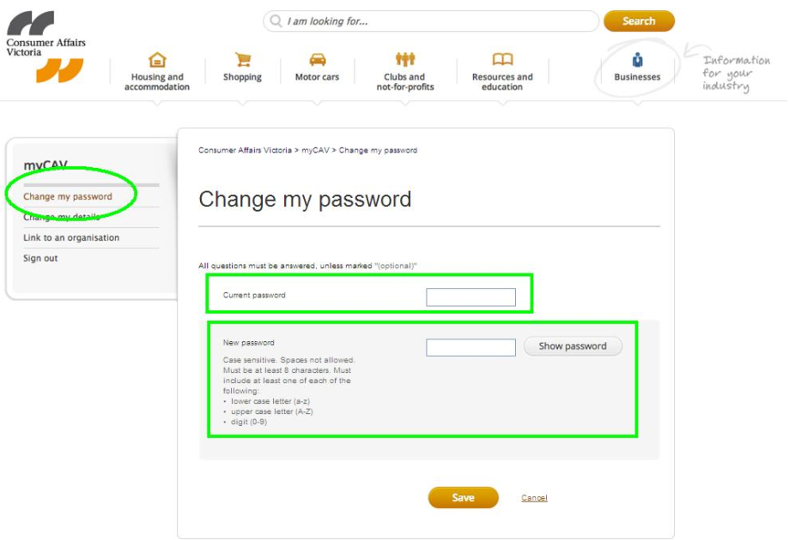

Πώς να επαναφέρετε τον κωδικό σας πρόσβασης
Αν έχετε ξεχάσει τον κωδικό  σας πρόσβασης:  - Πηγαίνετε στη σελίδα Sign in (Σύνδεση) του myCAV και επιλέξτε το Forgotten/reset password (Υπενθύμιση/  επαναφορά του κωδικού πρόσβασης).  - Πληκτρολογήστε την ηλεκτρονική σας διεύθυνση και επιλέξτε το Send link (σύνδεση Αποστολής).  Θα σας σταλεί ένα ημέιλ για να αλλάξετε τον κωδικό  σας πρόσβασης.  Έχετε 24 ώρες προθεσμία να επιλέξετε τη σύνδεση και να ακολουθήσετε τις οδηγίες για  τη δημιουργία ενός νέου κωδικού πρόσβασης.  Αν η σύνδεση λήξει πριν αλλάξετε τον κωδικό σας πρόσβασης, μπορείτε να επαναλάβετε τη διαδικασία. | 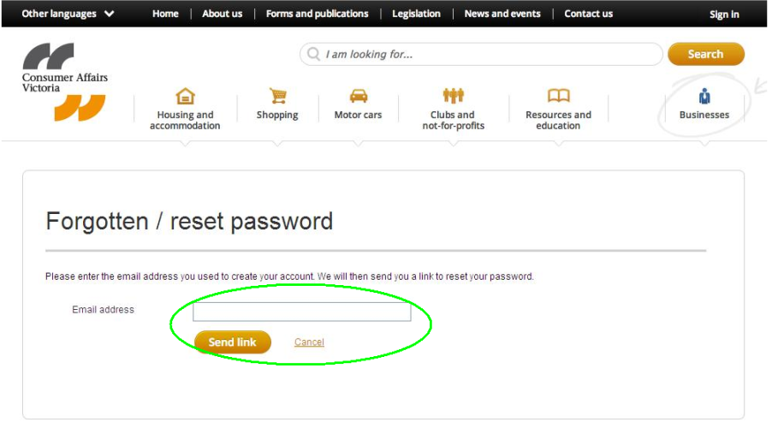

Πώς να αποσυνδεθείτε από το myCAV
Για λόγους ασφαλείας, πρέπει πάντα να αποσυνδέεστε μετά τη χρήση του myCAV.  - Επιλέξτε το Sign out (Έξοδος) στο δεξί μέρος  της οθόνης. | 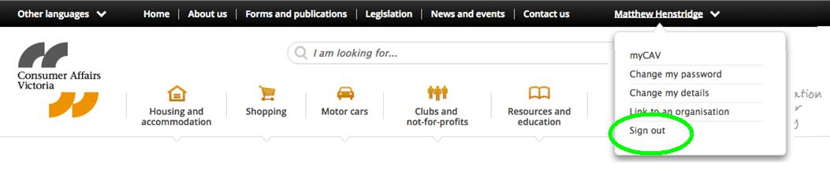

Δραστηριότητες που δεν μπορούν να γίνουν
στο myCAV

Οι μόνες δραστηριότητες που δεν μπορούν να γίνουν στο myCAV είναι:

- η συγχώνευση των οργανισμών
- το αίτημα για παράταση της προθεσμίας για τη διεξαγωγή μιας Ετήσιας Συνέλευσης (AGM) και την υποβολή μιας ετήσιας δήλωσης
- η εκκαθάριση και η ακύρωση ενός οργανισμού.

Έντυπα γι’ αυτές τις δραστηριότητες είναι διαθέσιμα στη διαδικτυακή μας τοποθεσία,
στη διεύθυνση: www.consumer.vic.gov.au/associations

Εκσυγχρονίστε το πρόγραμμά σας περιήγησης του διαδικτύου

Για καλύτερα αποτέλεσμα, σας συνιστούμε να χρησιμοποιήσετε το Google Chrome
ως ένα πρόγραμμα περιήγησης του διαδικτύου. Το Chrome είναι ένα γρήγορο και αποτελεσματικό πρόγραμμα περιήγησης και μπορείτε να το κατεβάσετε δωρεάν.

Υπηρεσίες μετάφρασης

Πληροφορίες σχετικά με το myCAV είναι διαθέσιμες σε διάφορες γλώσσες στη διαδικτυακή μας τοποθεσία, στη διεύθυνση: www.consumer.vic.gov.au/languages

Μπορείτε να τηλεφωνήσετε στη δική μας δωρεάν υπηρεσία μετάφρασης, στον αριθμό: 131 450. Ονομάστε τη γλώσσα σας στα αγγλικά, και ζητήστε από το διερμηνέα να τηλεφωνήσει στη ανοιχτή μας γραμμή βοηθείας, στον αριθμό: 1300 55 81 81 κατά τη διάρκεια των εργάσιμων ωρών.

Επίσης, διατίθεται βοήθεια στην ανοιχτή μας Γραμμή Βοηθείας Koori, στον αριθμό:
1300 661 511.

Περισσότερες πληροφορίες

Για να δείτε τα εκπαιδευτικά μας βίντεο στο myCAV και για περισσότερες πληροφορίες και ενημερώσεις στο myCAV, επισκεφθείτε τη διαδικτυακή μας τοποθεσία,
στη διεύθυνση: consumer.vic.gov.au/associations

Για να εγγραφείτε στο μη κερδοσκοπικό ενημερωτικό μας δελτίο, το οποίο συμπεριλαμβάνει πληροφορίες για ενσωματωμένους οργανισμούς, επισκεφθείτε τη διαδικτυακή μας τοποθεσία, στη διεύθυνση: consumer.vic.gov.au/newsletters

Το myCAV θα επικαιροποιείται τακτικά. Αν και η όψη του myCAV μπορεί να αλλάξει με την πάροδο του χρόνου, οι βήμα προς βήμα διαδικασίες του θα εξακολουθούν να σας βοηθούν, για να ολοκληρώνετε γρήγορα και εύκολα τις εργασίες για τον οργανισμό σας.

